**Консультация для родителей. «Детские игры и игрушки».**

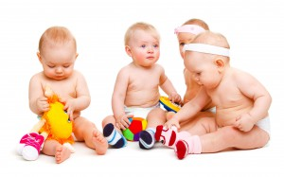

**Нормальное детство немыслимо без игрушек. Игрушки являются для ребенка той средой, которая, с одной стороны, позволяет ему исследовать окружающий мир, формировать и реализовывать свои творческие способности, выражать свои чувства, а также учит общаться и познавать себя. С другой стороны, игрушка - это товар, который взрослый выбирает и покупает для своих детей. Данный вид товара сохраняет свой рейтинг во все времена. Подбор игрушек - дело серьезное и ответственное. От успешности этого дела зависит не только игра ребенка, но и прогресс в его развитии.**  
  
**В настоящее время выбрать игрушку малышу чрезвычайно трудно. Наряду с традиционными куклами, мишками, машинками, мячиками, появились новые, невиданные прежде игрушки - динозавры, трансформеры, пауки, покемоны и т. п. Как сориентироваться в этом море игрушечной продукции? Как выбрать то, что нужно вашему ребенку? При существующей стихии рынка разобраться в этом непросто. В большинстве случаев игрушки выбираются и покупаются стихийно, в силу сложившихся обстоятельств или внешних, поверхностных признаков игрушки (привлекательности, величины, стоимости, желания угодить малышу). Развивающий потенциал игрушки, ее педагогическую "полезность" родители либо вовсе не учитывают, либо целиком доверяются прилагаемой аннотации, в которой производитель пишет все, что хочет. В результате детские комнаты нередко завалены однотипными и, как правило, бесполезными (а иногда и вредными!) игрушками, а нужных и важных для детского развития - нигде нет. Поэтому при выборе игрушек чрезвычайно важно учитывать не только их красоту и санитарно-гигиенические свойства, но и возможное психологическое влияние на развитие ребенка.  
  
Начнем наш разговор с того, для чего нужны игрушки и что каждая из них может дать для детского развития.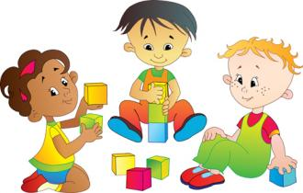Главная функция игрушки заключается в активизации детской деятельности.** **Игрушка должна стимулировать осмысленную активность ребенка (как внешнюю, так и внутреннюю). Развивающий и образовательный ее эффект определяется прежде всего характером игрового действия. Этот аспект должен отчетливо осознаваться при покупке игрушек:** **выбирая ту или иную игрушку, нужно сразу представить, что ваш ребенок будет с ней делать.**

**Вполне очевидно, что с игрушкой дети играют. Лучше всего для игры дошкольника подходят игрушки, стимулирующие ролевую и режиссерскую игру.**

**Для ролевой игры** **хорошо иметь наборы для игры в доктора, парикмахера, в магазин, а также детали костюмов и атрибуты, помогающие принять и удерживать игровую роль (халат и повязка врача, руль для машины, милицейская фуражка, красная шапочка и т. п.). В эту же группу можно отнести транспортные игрушки (грузовики, поезда, машинки, позволяющие что-то перевозить).**